

Programa con metodo de lagrange

Francisco Javier Robles Magaña 22110380

Enrique Yael Álvarez Reyes 22110382

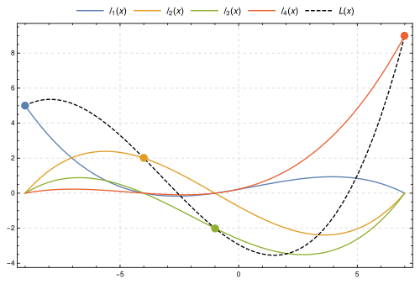

# FraYa Corp.

1. **Introducción**

**¿Qué es el método de Lagrange?**

El método de Lagrange es una técnica de interpolación utilizada para estimar valores desconocidos en una serie de datos conocidos. La interpolación es un proceso fundamental en el análisis de datos y consiste en predecir valores entre puntos de datos existentes.

La interpolación es importante porque permite llenar los vacíos en los conjuntos de datos y proporciona estimaciones razonables de los valores desconocidos. Esto resulta especialmente útil cuando se trata de datos experimentales o muestras discretas en las que no se dispone de mediciones en todos los puntos deseados.

El método de Lagrange se basa en la idea de que se puede construir un polinomio único que pase por todos los puntos de datos conocidos. Este polinomio interpolante se utiliza luego para estimar valores en puntos intermedios.

**Requisitos Previos**

Para comprender y utilizar el programa de manera efectiva, se requieren los siguientes conocimientos:

a) Conocimientos básicos de álgebra

b) Conocimientos de programación en C++:

Si los usuarios no poseen conocimientos previos en álgebra y programación en C++, se recomienda adquirir estos conocimientos básicos antes de utilizar el programa de interpolación de Lagrange.

**2. Instalación y Configuración**

Primero debemos descargar VisualStudioCode y proceder a decargar en la aplicación la librería para usar C++. luego descargaremos la carpeta con el programa.

Para instalar el programa vendrá con toda la carpeta llamada “métodos numéricos.zip” en la cual extraeremos en donde queremos que se ubique la carpeta en mi caso la ubique en el escritorio, podemos ver la documentación o simplemente pasar al programa. Ya en el escritorio procedemos a abrir el VisualStudioCode y abrimos la carpeta “src” y abrimos el archivo main.cpp.

**3.- inicio rápido**

Para comenzar le damos a “New terminal”. Ahorramos varios pasos ya que tendríamos que mandar a llamar al programa, pero en nuestro caso solo le tienes que dar “compile” luego presionar tabulador y te mostrara el siguiente texto “.\Compile.bat” luego nos mostrara el siguiente mensaje la terminal “g++ -o bin/Ejecutar src/Main.cpp -I include -std=c++11” y nos dejara un espacio para ingresar otro texto en el cual pondremos “bin” luego presionamos tabulador y nos mostrara el siguiente texto “.\bin\Ejecutar.exe” presionamos ENTER y ya nos dejara trabajar con el programa.

**4.- Interfaz de Usuario:**

|  |  |
| --- | --- |
| X = 2 | Y=? |
| X0=1 | Y0= -2 |
| X1= 3 | Y1= 4 |
| X2= 9 | Y2= 6 |

Dentro del programa podremos hacer pruebas ya con el método de Lagrange. Presionamos 1 y nos dejara trabajar, en este caso recomiendo que pruebes con una tabla predeterminada y en este caso nos debe de dar 1.333 en Y cuando X vale 2. Si es el caso esta todo correcto y puedes usar el programa al modo que usted guste. Ya cuando acabe la operación presione 2 para salir

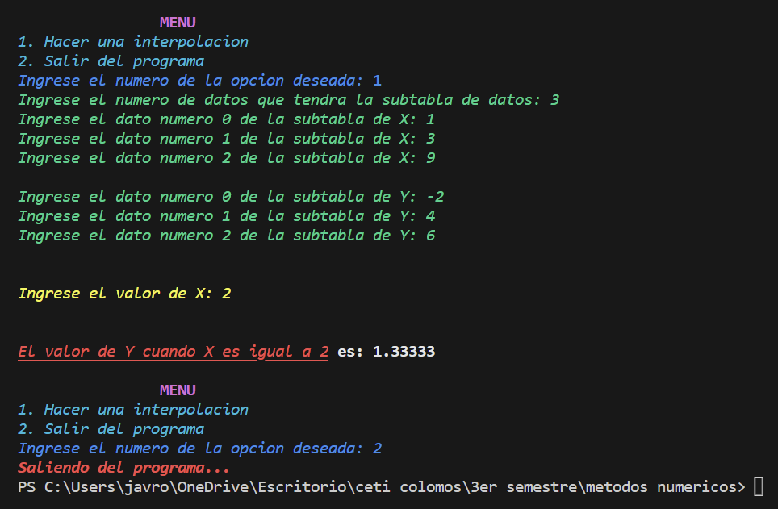

**5.- funcionalidad del programa**

El programa utiliza el método de Lagrange para realizar la interpolación de datos ingresados por el usuario. Calcula el polinomio interpolante y utiliza este polinomio para estimar valores desconocidos en puntos específicos. Proporciona resultados claros y visuales, y maneja posibles errores de entrada. La funcionalidad del programa se centra en brindar una herramienta eficiente y precisa para realizar la interpolación utilizando el método de Lagrange.

a) Entrada de datos.

b) Cálculo del polinomio interpolante.

c) Interpolación de valores.

d) Visualización de resultados.

e) Gestión de errores.

f) Personalización de parámetros.